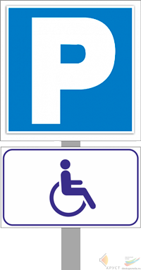 | Парковка для инвалидов - знак дорожный  Дорожный знак Парковка для инвалидов должен быть установлен согласно закону «О социальной защите инвалидов в РФ» во всех местах массового посещения людей. Согласно правилам, не менее 10% парковочных мест должны быть предоставлены для автотранспорта инвалидов. Парковка для инвалидов должна быть спроектирована как можно ближе ко входу в здание и соответствующий знак должен быть установлен на каждом парковочном месте.
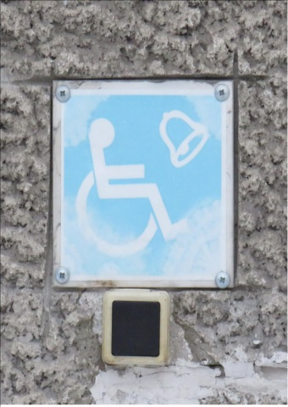 | Система вызова персонала  Система вызова персонала предназначена для осуществления вызова обслуживающего персонала в тех зонах здания, где посетителю может понадобиться помощь: на входе в здание, в санитарных комнатах, в зоне информации и т.д.

